Министерство науки и высшего образования Российской федерации

Федеральное государственное бюджетное Образовательное учреждение высшего Професионального образования

«Сахалинский государственный университет»

Лабораторная работа №5

**JavaScript**

Подготовил студент направления подготовки 01.03.02 «Прикладная математика и информатика» Института естественных наук и техносферной безопасности  
Рогаль Сергей Александрович

Научный руководитель

Соболев Евгений Игоревич

Южно-Сахалинск

2023 г.

**ВВЕДЕНИЕ**

**JavaScript** – это язык программирования, который используют разработчики для создания интерактивных веб-страниц. Функции JavaScript могут улучшить удобство взаимодействия пользователя с веб-сайтом: от обновления ленты новостей в социальных сетях и до отображения анимации и интерактивных карт. JavaScript является языком программирования при разработки скриптов для выполнения на стороне клиента, что делает его одной из базовых технологий во всемирной сети Интернет. Например, карусель изображения, выпадающее по клику меню и динамично меняющиеся цвета элементов на веб-странице, которые вы видите во время просмотра страниц в Интернете, выполнены при помощи JavaScript.

**Цели**: решить задачи при помощи JavaScript.

**Задачи**: повторить конструкции JS, решить поставленные задачи.

**РЕШЕНИЕ**

1. 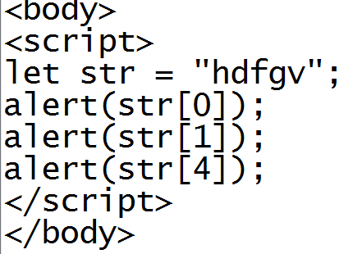
2. 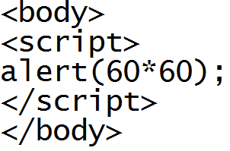
3. 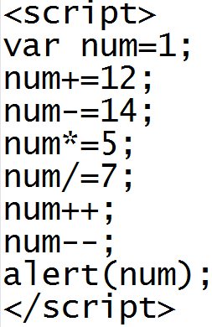
4. 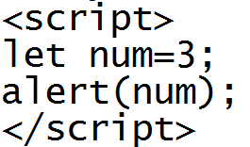
5. 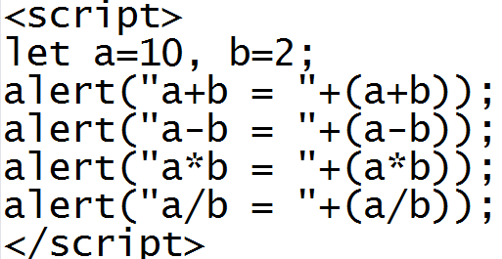
6. 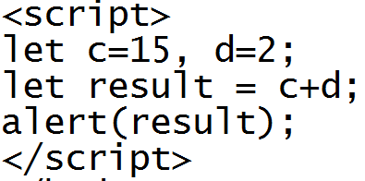
7. 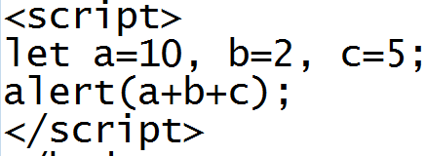
8. 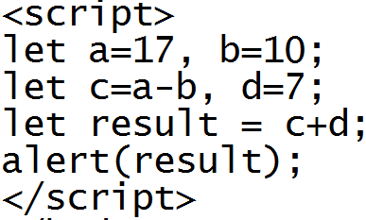
9. 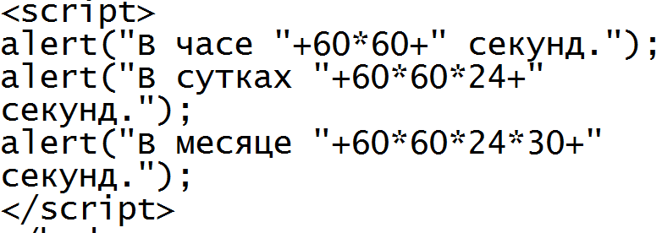
10. 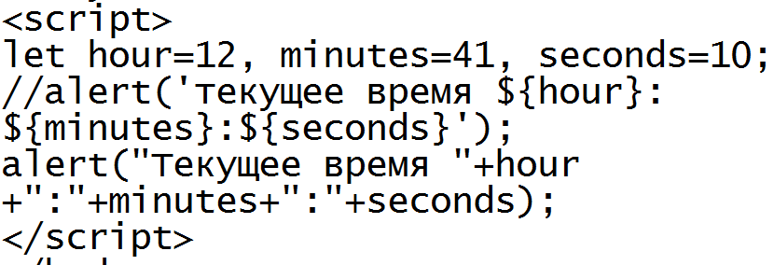
11. 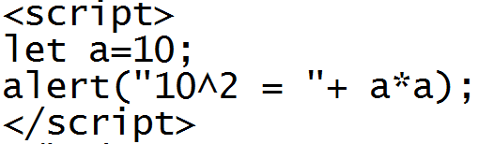
12. 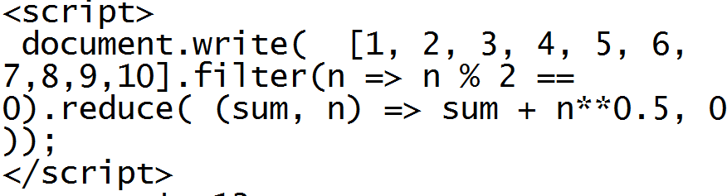
13. 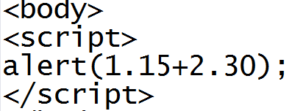
14. 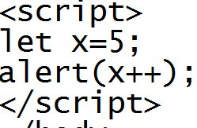
15. 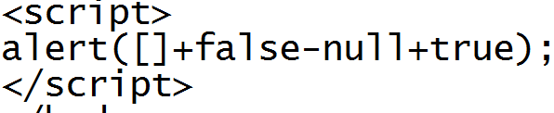
16. 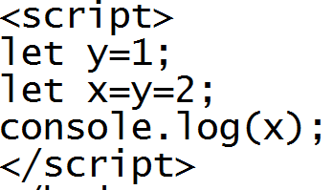
17. 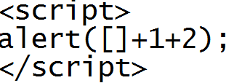
18. 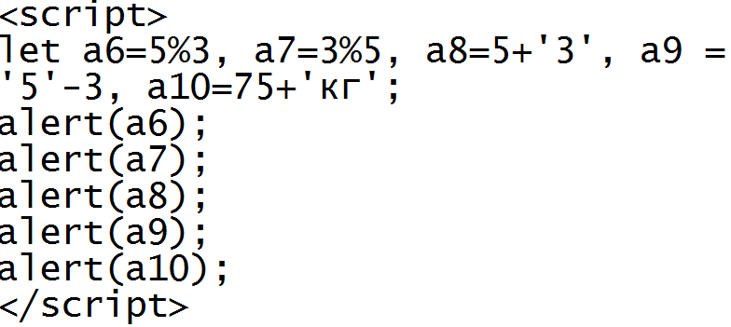
19. 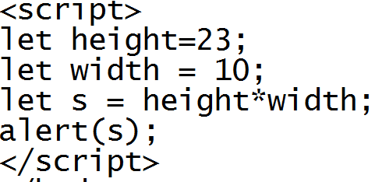
20. 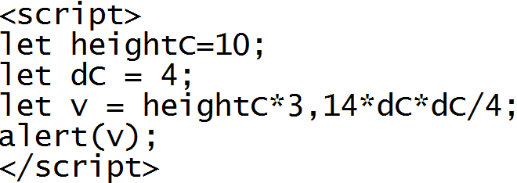
21. 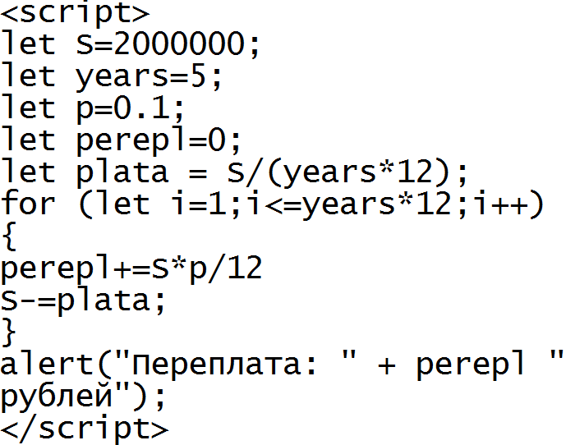
22. 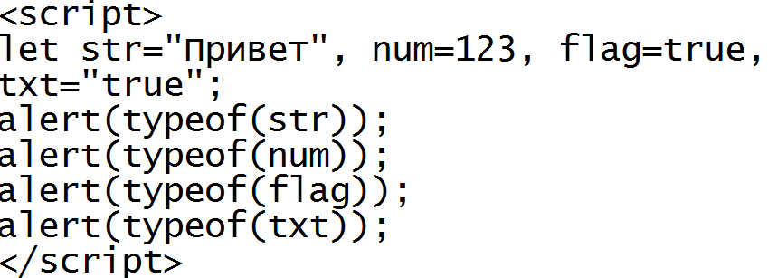
23. 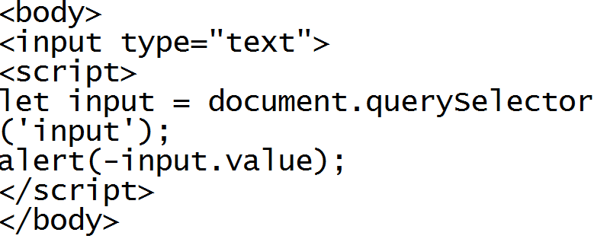

**ВЫВОД**

Таким образом, я научился работать с простейшими конструкциями языка JavaScript, применил их при написании страниц, лучше стал ориентироваться в них, все поставленные цели были выполнены.